//代码如下：

package com.group.core.file;
import net.sf.json.JSONArray;
import org.apache.poi.ss.usermodel.*;
import java.io.File;
import java.util.ArrayList;
import java.util.HashMap;
import java.util.List;
import java.util.Map;
/**
* excel表格转成json
*/
public class Excel2JSONHelper {
//常亮，用作第一种模板类型，如下图
private static final int HEADER_VALUE_TYPE_Z = 1;
//第二种模板类型，如下图
private static final int HEADER_VALUE_TYPE_S = 2;
public static void main(String[] args) {
File dir = new File("D:\\成绩导入模板.xls");
Excel2JSONHelper excelHelper = getExcel2JSONHelper();
//dir文件，0代表是第一行为保存到数据库或者实体类的表头，一般为英文的字符串，2代表是第二种模板，
JSONArray jsonArray = excelHelper.readExcle(dir, 0, 2);
System.out.println(jsonArray.toString());
}
/**
* 获取一个实例
* @return .
*/
public static Excel2JSONHelper getExcel2JSONHelper() {
return new Excel2JSONHelper();
}
/**
* 文件过滤
* @param file .
* @return .
*/
private boolean fileNameFileter(File file) {
boolean endsWith = false;
if (file != null) {
String fileName = file.getName();
endsWith = fileName.endsWith(".xls") || fileName.endsWith(".xlsx");
}
return endsWith;
}
/**
* 获取表头行
* @param sheet .
* @param index .
* @return .
*/
private Row getHeaderRow(Sheet sheet, int index) {
Row headerRow = null;
if (sheet != null) {
headerRow = sheet.getRow(index);
}
return headerRow;
}
/**
* 获取表格中单元格的value
* @param row .
* @param cellIndex .
* @param formula .
* @return .
*/
private Object getCellValue(Row row, int cellIndex, FormulaEvaluator formula) {
Cell cell = row.getCell(cellIndex);
if (cell != null) {
switch (cell.getCellType()) {
//String类型
case Cell.CELL_TYPE_STRING:
return cell.getRichStringCellValue().getString();
//number类型
case Cell.CELL_TYPE_NUMERIC:
if (DateUtil.isCellDateFormatted(cell)) {
return cell.getDateCellValue().getTime();
} else {
DecimalFormat df = new DecimalFormat("0");
return df.format(cell.getNumericCellValue());
}
//boolean类型
case Cell.CELL_TYPE_BOOLEAN:
return cell.getBooleanCellValue();
//公式
case Cell.CELL_TYPE_FORMULA:
return formula.evaluate(cell).getNumberValue();
default:
return null;
}
}
return null;
}
/**
* 获取表头value
* @param headerRow .
* @param cellIndex 英文表头所在的行，从0开始计算哦
* @param type 表头的类型第一种 姓名（name）英文于实体类或者数据库中的变量一致
* @return .
*/
private String getHeaderCellValue(Row headerRow, int cellIndex, int type) {
Cell cell = headerRow.getCell(cellIndex);
String headerValue = null;
if (cell != null) {
//第一种模板类型
if (type == HEADER_VALUE_TYPE_Z) {
headerValue = cell.getRichStringCellValue().getString();
int l_bracket = headerValue.indexOf("（");
int r_bracket = headerValue.indexOf("）");
if (l_bracket == -1) {
l_bracket = headerValue.indexOf("(");
}
if (r_bracket == -1) {
r_bracket = headerValue.indexOf(")");
}
headerValue = headerValue.substring(l_bracket + 1, r_bracket);
} else if (type == HEADER_VALUE_TYPE_S) {
//第二种模板类型
headerValue = cell.getRichStringCellValue().getString();
}
}
return headerValue;
}
/**
* 读取Excle表
* @param file Excle文件
* @param headerIndex .
* @param headType 表头的类型第一种 姓名（name）英文于实体类或者数据库中的变量一致
* @return .
*/
public JSONArray readExcle(File file, int headerIndex, int headType) {
List<Map<String, Object>> lists = new ArrayList<Map<String, Object>>();
if (!fileNameFileter(file)) {
return null;
} else {
try {
//加载excel表格
WorkbookFactory wbFactory = new WorkbookFactory();
Workbook wb = wbFactory.create(file);
//读取第一个sheet页
Sheet sheet = wb.getSheetAt(0);
//读取表头行
Row headerRow = getHeaderRow(sheet, headerIndex);
//读取数据
FormulaEvaluator formula = wb.getCreationHelper().createFormulaEvaluator();
for (int r = headerIndex + 1; r <= sheet.getLastRowNum(); r++) {
Row dataRow = sheet.getRow(r);
Map<String, Object> map = new HashMap<String, Object>();
for (int h = 0; h < dataRow.getLastCellNum(); h++) {
//表头为key
String key = getHeaderCellValue(headerRow, h, headType);
//数据为value
Object value = getCellValue(dataRow, h, formula);
if (!key.equals("") && !key.equals("null") && key != null) {
map.put(key, value);
}
}
lists.add(map);
}
} catch (Exception e) {
e.printStackTrace();
}
}
JSONArray jsonArray = JSONArray.fromObject(lists);
return jsonArray;
}
}

excel表格模板类型和调用方式 **
第一种 ：用括号把实体类变量名称或者数据库字段名称括起来
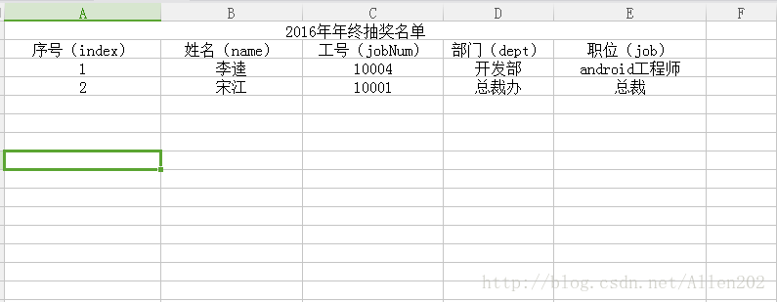
调用方法如下：
//表格的名称为2003.xls
File file= new File("e:\\2003.xls");
Excel2JSONHelper excelHelper = getExcel2JSONHelper();
//字母表头为在第1行，第1种模板类型
JSONArray jsonArray = excelHelper.readExcle(file, 1, 1);

第二种： 实体类变量名称或者数据库字段另起一行，如下两张图都行
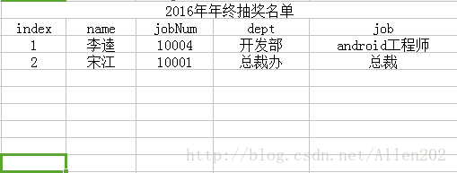
调用方法如下：
//表格的名称为2003.xls
File file= new File("e:\\2003.xls");
Excel2JSONHelper excelHelper = getExcel2JSONHelper();
//字母表头为在第1行，第2种模板类型
JSONArray jsonArray = excelHelper.readExcle(file, 1, 2);

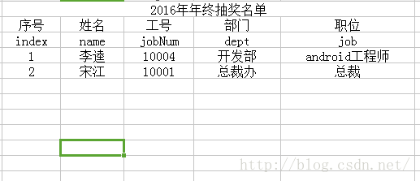
//表格的名称为2003.xls
File file= new File("e:\\2003.xls");
Excel2JSONHelper excelHelper = getExcel2JSONHelper();
//字母表头为在第2行，第2种模板类型
JSONArray jsonArray = excelHelper.readExcle(file, 2, 2);

jsonArray打印的结果 [{"index":"1","name":"李逵","jobNum":"10004","dept":"开发部","job":"android工程师"}, {"index":"2","name"....

